NAMA : NURHALISA

NIM : 190250501053

KELAS : SISTEM INFORMASI A

**PEMBAHASAN TENTANG LOOP DI JAVA :**

**Pengertian Loop :**

Looping jika jabarkan lagi berasal dari kata Loop, artinya lingkaran. Lingkaran memiliki ciri melingkar yang memiliki arti kembali lagi, mengulang.Looping artinya Perulangan, dari arti ini kita dapat mengamil point awal yaitu looping adalah perulangan. Looping adalah Suatu intruksi untuk membentuk aksi kerja secara berulang pada blok yang sama, dimana didalam blok yang akan diulang ada terdapat statement atau pernyataan.

**Macam-macam Loop :**

Looping yang ada didalam dunia permograman, dunia jaringan, dan lain sebagainya bermacam-macam, antara lain looping yang dimaksud yaitu :

* Loop/Looping For (Perulangan For)
* Loop/Looping Do While (Perulangan Do While)
* Loop/Looping While (Perulangan While)

Contoh-contoh Loop :

Berikut ini adalah contoh-contoh looping dari macam-macam looping yang tertera diatas, contoh looping ini dalam bentuk bahasa pemograman Php, Java, Dan Python.

**Contoh Program Looping For :**

contoh Penerapan Loop/Looping For dalam bahasa Php

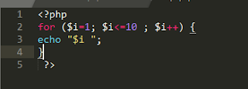

$i=1 adalah inisialisasi atau nilai awal  
$i<=10 adalah kondisi yang harus dipenuhi selama perulangan.  
$i++ adalah iterasi berbentuk increment (menaik)

Berikut ini adalah contoh Penerapan Loop/Looping For dalam bahasa Python

pengertian loop dan perulangan serta contoh looping for Python

0 adalah inisialisasi atau nilai awal  
50 adalah kondisi yang harus dipenuhi selama perulangan.  
10 adalah iterasi berbentuk increment (menaik)

Berikut ini adalah contoh Penerapan Loop/Looping For dalam bahasa Java

Pengertian Perulangan Loop, lengkap dengan jenis-jenis perulangan

a=0 adalah inisialisasi atau nilai awal  
a<=50 adalah kondisi yang harus dipenuhi selama perulangan.  
a++ adalah iterasi berbentuk increment (menaik)

#### Contoh Program Looping Do While :

#### Berikut ini adalah contoh Penerapan Loop/Looping Do While dalam bahasa Php

#### Pengertian dan Contoh Perulangan While/ Looping While dalam Php

Berikut ini adalah contoh Penerapan Loop Do While dalam bahasa Python

[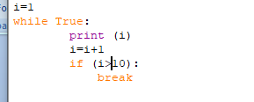](https://4.bp.blogspot.com/-l6w-bAWvfc4/XFXTodlPxSI/AAAAAAAAB5Q/mgxw9yf9yDshG1wuwQIWLrxLpW3ElvuWQCEwYBhgL/s1600/do3.PNG)

Berikut ini adalah contoh Penerapan Loop/Looping Do While dalam bahasa Java

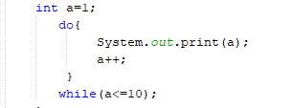

#### Contoh Program Loop While :

#### Berikut ini adalah contoh penggunaan pengulangan While Loop :

# menghasilkan 1,2,3,4,5,6,7,8,9

num = 1

while num < 10:

print(num)

num += 1 # berarti num = num +

## Pernyataan Break dan Continue

# menghasilkan 1,2,3

num = 1

while True:

print(num)

num += 1

if num >= 4:

break